JavaScript第二课测试

# 编程题：

界面截图：

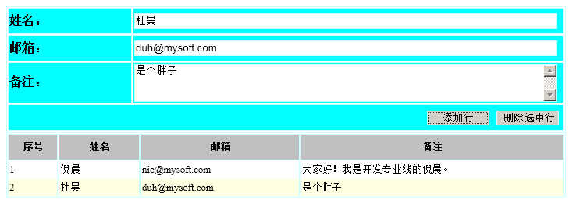

要求1：界面颜色及样式可以自行定义，简洁美观就行。

要求2：通过点击“添加行”按钮新增一行，并将文本框内容添加到下面的表格中；

要求3：被添加的行默认被选中；

要求4：点击“删除选中行”按钮时将表格中被选中的行删除。

非功能要求，可以考虑（加分项）：

1. 注意删除时不能将标头删掉；
2. 删除非最后一行时需要考虑序号重新排列，避免序号出现断号的现象。

窗体底端